**ПАМЯТКА**

**ОСТРОЖНО, ТОНКИЙ ЛЁД!**

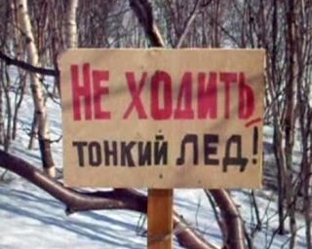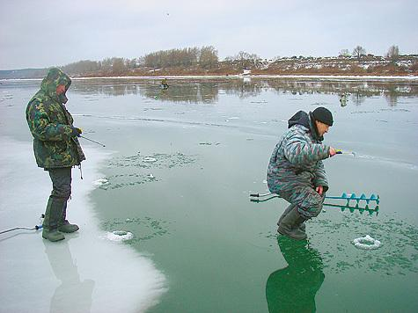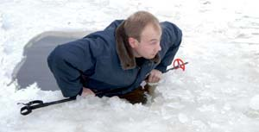

С приходом весны и потеплением на водных объектах существует реальная опасность пребывания людей на льду. Очень опасно выходить на лёд в период неустойчивых температур, во время продолжительной оттепели.

**Запрещается:**

- собираться группами на отдельных участках льда;

- приближаться к промоинам, трещинам, прорубям на льду;

- скатываться на санках, лыжах с крутых берегов на тонкий лед;

- переходить водоём по льду в запрещенных местах;

- выходить на лёд в темное время суток и при плохой видимости;

- выезжать на лёд на автомобилях, буранах вне переправ.

**Это нужно знать:**

- безопасным для человека считается лед толщиной не менее 10 см;

- в устьях рек и протоках прочность льда ослаблена;

- лёд непрочен в местах быстрого течения, бьющих ключей и стоковых вод, а так же в районах произрастания водной растительности, вблизи деревьев и кустов;

- если температура воздуха выше 0 градусов держится более трех дней, то прочность льда снижается на 25%.

**Что делать, если вы провалились в холодную воду:**

- не паникуйте, не делайте резких движений, сохраните дыхание;

- раскиньте руки в стороны и постарайтесь зацепиться за кромку льда,

придав телу горизонтальное положение;

- зовите на помощь: «Тону!»

- попытайтесь осторожно налечь грудью на край льда и забросить одну, а

потом и другую ногу на лёд;

- если лёд выдержал, перекатываясь, медленно ползите в ту сторону, откуда

пришли, ведь здесь лёд уже проверен на прочность;

- не останавливаясь, идите к ближайшему жилью;

- отдохнуть можно только в тёплом помещении.

**Если нужна ваша помощь:**

- вызовите по сотовому телефону Службу спасения по номеру «112» и

Скорую медицинскую помощь по номеру «103»;

- вооружитесь любой длинной палкой, доской, шестом или веревкой, можно

связать воедино шарфы, ремни или одежду;

- ползком, широко расставляя при этом руки и ноги и толкая перед собою

спасательные средства, осторожно передвигайтесь к полынье;

- остановитесь в нескольких метрах от находящегося в воде человека и

бросьте ему веревку, край одежды, подайте палку, лыжу или шест;

- осторожно вытащите пострадавшего на лёд и вместе с ним ползком

выбирайтесь из опасной зоны;

- окажите ему помощь: снимите с него мокрую одежду, энергично разотрите

тело (до покраснения кожи), напоите горячим чаем;

- ни в коем случае не давайте пострадавшему алкоголь - в подобных случаях

это может привести к летальному исходу.

**Будьте осторожны, не подвергайте свою жизнь опасности!**

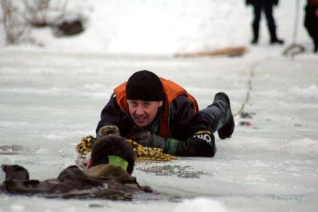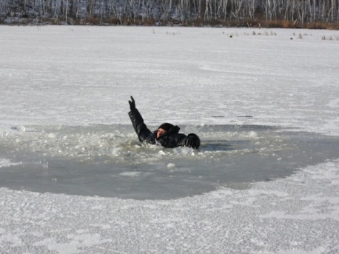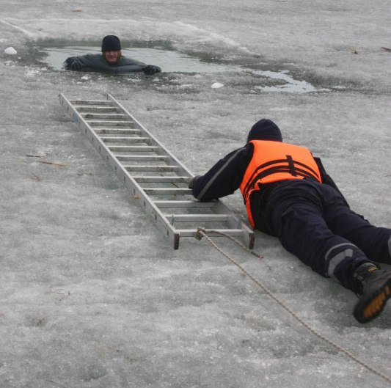

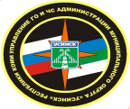

**Управление ГО и ЧС АМО «Усинск» РК**